**2020年学费、住宿费缴费流程**

**及缴款识别码清单**

**缴费流程**

1. 用微信扫描二维码（见下图），进入微信生活缴费，缴费单位为“河北省非税电子化收缴”。

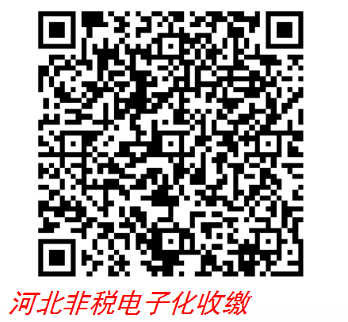

1. 在“编号”处输入本人的20位缴款识别码（缴款识别码见附件）。
2. 仔细核对无误后，阅读并勾选上“我已阅读并同意《微信支付生活缴费服务协议》”，点击下一步。
3. 核对缴费信息及金额，无误后立即缴费即可。

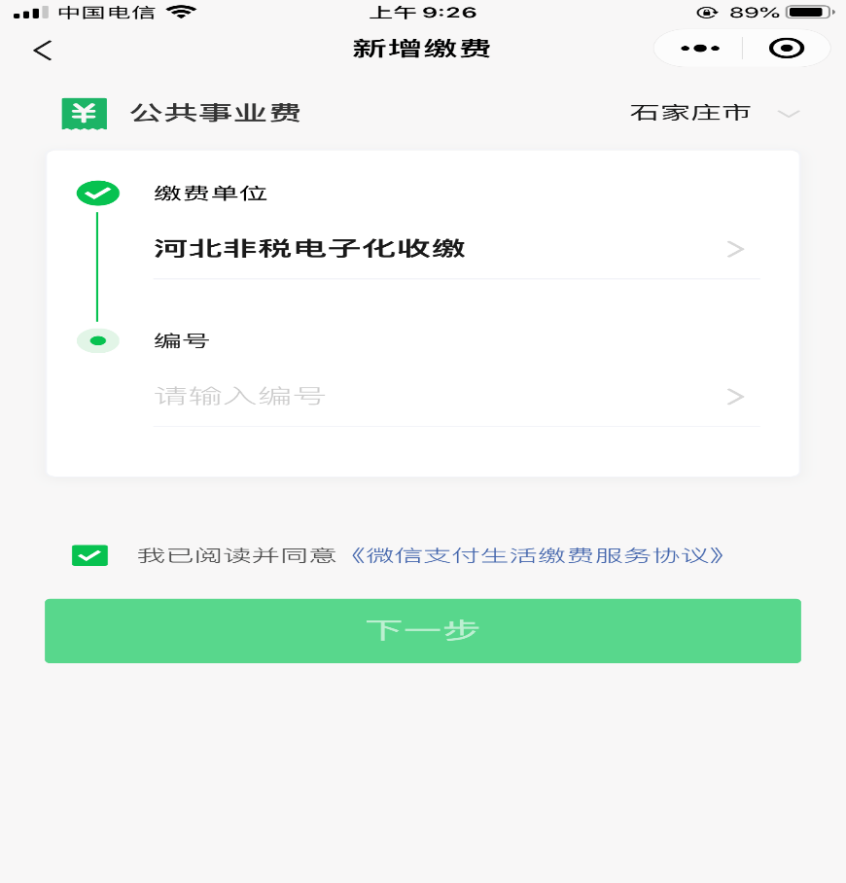

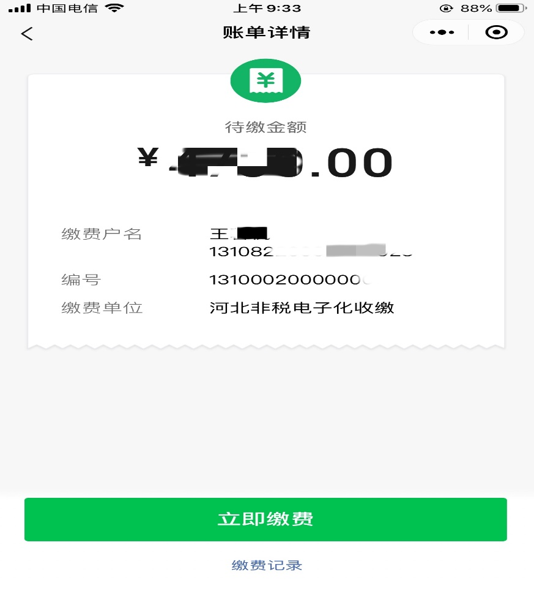

附件：[16级学生缴款识别码](16级学生缴款识别码.xls)

[17级学生缴款识别码](17级学生缴款识别码.xls)

[18级学生缴款识别码](18级学生缴款识别码.xls)

[19级学生缴款识别码](19级学生缴款识别码.xls)

廊坊卫生职业学院

财务审计处